NIVELUL FIZIC

Nivelul fizic defineşte specificaţii electrice, mecanice, procedurale şi funcţionale pentru activarea, menţinerea şi dezactivarea legăturilor fizice între sisteme. În această categorie de caracteristici se încadrează nivelurile de tensiune, durata schimbărilor acestor niveluri, ratele de transfer fizice, distanţele maxime la care se poate transmite şi alte atribute similare care sunt definite de specificaţiile fizice.
Nivelul Fizic transformă cadrele în biţi pentru a putea fi transmişi prin mediul de comunicare. Scopul nivelului fizic este de a transporta o secvenţă de biţi de-a lungul unei reţele de calculatoare. Pentru aceasta pot fi utilizate diverse medii fizice. Fiecare dintre ele este definit de lărgimea sa de bandă, întârziere, cost şi uşurinţa de instalare şi de întreţinere. Nivelul Fizic este stratul cu numărul 1 corespunzător modelului OSI –figura 1.
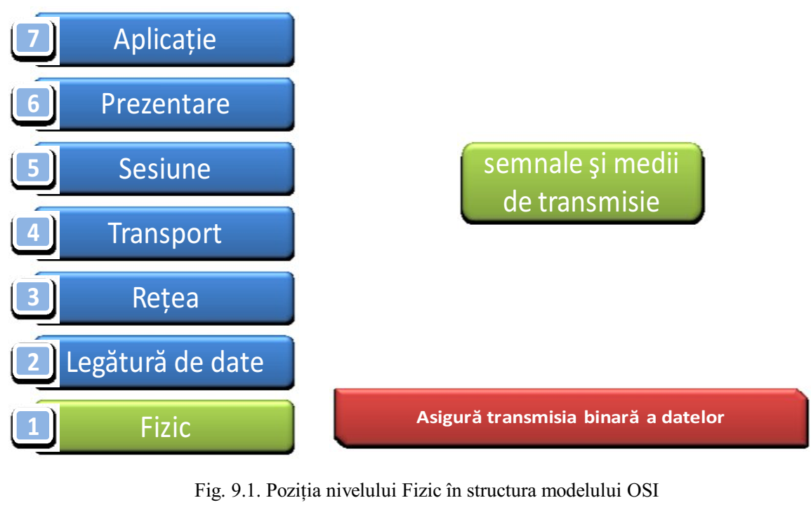
Fig. 1 Nivelul Fizic în structura Modelului ISO-OSI

Standardele asociate nivelului fizic conţin specificaţii electrice (parametrii de semnal, proprietăţi ale mediului de comunicaţie) şi mecanice (conectică, cabluri). Nivelul fizic are deci, rolul de a transmite datele de la un calculator la altul prin intermediul unui mediu de comunicatie. Datele sunt văzute la acest nivel ca un şir de biţi. Problemele tipice sunt de natură electrică: nivelele de tensiune corespunzatoare unui bit 1 sau 0, durata impulsurilor de tensiune, cum se iniţiază şi cum se opreşte transmiterea semnalelor electrice, asigurarea păstrării formei semnalului propagat. Astfel, la acest strat se defineşte la nivel electric, mecanic, procedural şi functional legatura fizică între calculatoarele care comunică.

1 Funcţiile nivelului Fizic

Ca atribuţii nivelul fizic se ocupă de codarea şi sincronizarea la nivel de bit, delimitând lungimea unui bit şi asociind acestuia impulsul electric sau optic corespunzător canalului de comunicaţie utilizat.
La acest nivel se definesc:
● Tipul de transmitere şi recepţionare a şirurilor de biţi pe un canal de comunicaţii;
● Topologiile de reţea;
● Tipurile de medii de transmisie: cablu coaxial, cablu UTP sau STP, fibră optică, linii închiriate de cupru, wirelles, etc.;
● Modul de transmisie: simplex, half-duplex, full-duplex;
● Standardele mecanice şi electrice ale interfeţelor;
● Este realizată codificarea şi decodificarea şirurilor de biţi;
● Este realizată modularea şi demodularea semnalelor purtătoare (modem-uri).

2. Tipuri de medii de transmisie

Principalele medii de transmisie sunt următoarele:
● Cablu torsadat;
● Cablu coaxial;
● Fibră optică;
● Wirelles.

a) Cabluri torsadate (Twisted Pair)
Cablul torsadat este un tip de cablu, care în compoziţia sa conţine cupru. Se foloseşte în reţelele telefonice şi în majoritatea reţelelor Ethernet. Constă din două fire de cupru izolate, răsucite unul împrejurul celuilalt. O pereche de fire formează un circuit. Torsadarea oferă protecţie împotriva interferenţelor cauzate de celelalte perechi de fire din cablu. Perechile de fire de cupru sunt acoperite intr-o izolaţie de plastic codificată pe culori şi sunt torsadate împreună. O izolaţie exterioară protejează fasciculul de perechi torsadate. La trecerea curentului printr-un fir de cupru, este creat un câmp magnetic în jurul firului. Fiecare circuit are două fire, iar intr-un circuit cele două fire au câmpuri magnetice de sens opus. Astfel se produce efectul de anulare a câmpurilor magnetice.
Cablurile torsadate pot fi de două tipuri:
● Cablu torsadat neecranat (Unshielded twisted-pair - UTP) figura 2. Cablu are patru perechi de fire. Acest tip de cablu se bazează numai pe efectul de anulare obţinut prin torsadarea perechilor de fire care limitează degradarea semnalului cauzată de interferenţe electromagnetice (EMI) şi interferenţe în frecvenţa radio (RFI). UTP este cel mai folosit tip de cablu în reţele. Lungimea unui segment poate fi de maxim 100 m.

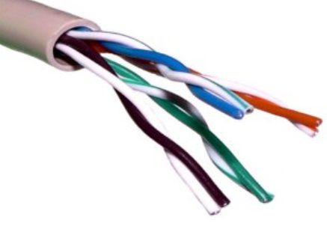
Fig.2 Cablu torsodat neecranat UTP

● Cablu torsadat ecranat (Shielded twisted-pair - STP) figura 3.
Cablu are tot patru perechi de fire. Fiecare pereche de fire este acoperită de o folie metalică pentru a ecrana şi mai bine zgomotul. Patru perechi de fire sunt ulterior învelite într-o altă folie metalică (Cablu torsadat în folie FTP –figura 4.). STP reduce zgomotele electrice din interiorul cablului. De asemenea reduce EMI şi RFI din exterior. Lungimea unui segment poate fi de maxim 100 m.
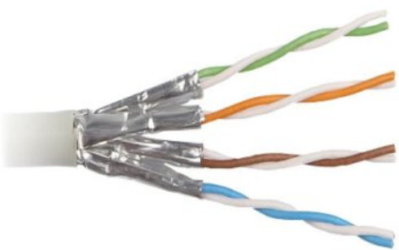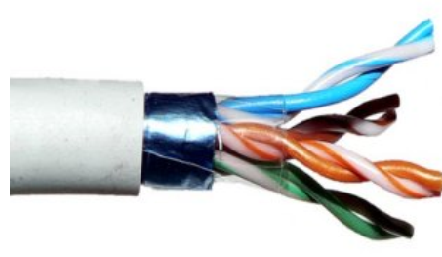
Fig. 3 Cablu torsodat ecranat STP Fig. 4 Cablu torsodat în folie FTP

Standardul EIA/TIA (Electronic Industries Association / Telecommunications Industries Association) 568 cuprinde specificaţiile cablului UTP referitor la cablarea clădirilor comerciale.
● Categoria 2 (CAT2) este certificat pentru transmisii de date de până la 4 Mbps.
Conţine patru perechi torsadate;
● Categoria 3 (CAT3) este certificat pentru transmisii de date de până la 10 Mbps.
Conţine patru perechi torsadate;
● Categoria 4 (CAT4) este certificat pentru transmisii de date de până la 16 Mbps.
Conţine patru perechi torsadate;
● Categoria 5 (CAT5) este certificat pentru transmisii de date de până la 100 Mbps.
Conţine patru perechi torsadate;
● Categoria 5e (CAT5e) este certificat pentru transmisii de date de până la 100 Mbps.
Conţine patru perechi torsadate. Are mai multe torsadări pe metru decât cel de categoria 5.
Este descris de standardul EIA/TIA 568-B. Este cel mai folosit tip de cablu;
● Categoria 6 (CAT6) este certificat pentru transmisii de date de până la 1Gbps.
Conţine patru perechi răsucite. Impune specificaţii mai stricte pentru interferenţe (crosstalk) şi zgomotul de fundal (system noise);
● Categoria 6A (CAT6A) este certificat pentru transmisii de date de până la 10 Gbps.
Conţine patru perechi răsucite care pot avea un despărţitor central pentru a separa perechile din interiorul cablului. Tipul de conector şi priză folosit pentru cablul UTP şi STP/FTP se numeşte 8 Position 8 Contact (8P8C). Denumirea mai răspândită este cea de de conector şi priză RJ-45. Pentru cablul torsadat UTP sefoloseşte conectorul RJ-45 neecranat, pentru STP şi FTP conectorul RJ-45 ecranat (figura 5). Conectorul şi priza RJ-45 are 8 pini care fac legătura între firele cablului torsadat şi priza UTP care se află îngropată în echipamente, de exemplu: în plăci de reţea (figura 6).
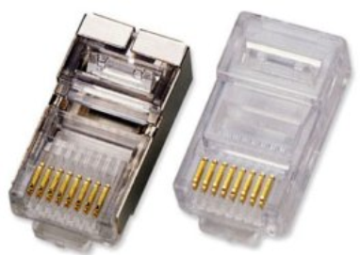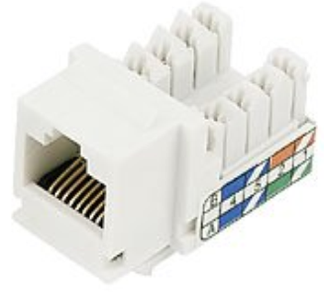
Fig. 5 Conectori RJ-45 ecranat și neecranat Fig. 6 Priză RJ-45

Montarea conectorului RJ-45 se face conform standardelor TIA/EIA-568A şi TIA/EIA-568B (figura 7).
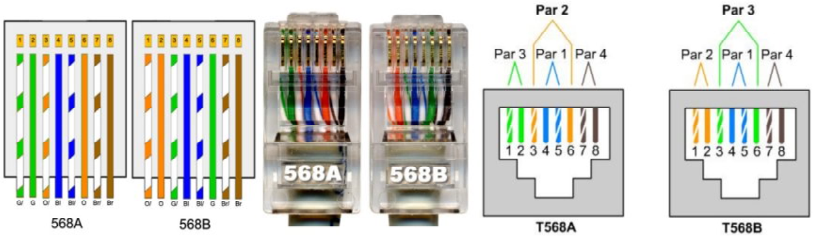
Fig 7. Ordinea firelor în conectorul și prize RJ-45 conform standartelor TIA/EIA 568A și TIA/EIA 568B

Conectorii RJ-45 folosţi pentru terminarea cablurilor UTP conţin 8 găuri în care trebuie introduse cele 8 fire, apoi cu ajutorul unui cleşte de sertizat UTP se sertizează conectorul RJ-45. În dreptul fiecărei găuri din conectorul RJ-45 se află o lamelă metalică care iniţial este deasupra găurii, astfel încât firul intră uşor. În timpul acestui proces de sertizare lamela metalică din dreptul fiecărei găuri este apăsată şi străpunge firul, astfel se realizează contactul electric. Trebuie acordată mare atenţie la detorsadarea firelor. Atunci când este îndepărtat manşonul de plastic cu ajutorul unui tăietor de cabluri şi sunt detorsadate perechile pentru a putea introduce firele în conector, trebuie avută mare grijă ca bucata de cablu detorsadat să fie cât mai mică. În caz contrar, va apărea o interferenţă între fire, generând crosstalk (diafonie). Trebuie tăiaţi cam 3-4 cm din manşon, apoi sunt detorsadate firele, sunt aranjate în ordinea dorită conform standardului, iar apoi cu ajutorul unor lame pe care le are cleştele de sertizat, sunt tăiate firele, lăsând cam 3/4 din lungimea conectorului RJ-45. În acest fel firele vor ajunge până în capătul conectorului RJ-45, asigurând un contact electric perfect, iar bucata detorsadată va fi aproape inexistentă, minimizând riscul apariţiei crosstalk-ului. Reţelele de calculatoare au ca scop primar interconectarea echipamentelor de reţea pentru asigurarea comunicării între ele. Pentru interconectare se folosesc în majoritate cabluri torsadate ecranate sau neecranate (STP, FTP sau UTP) şi conectori RJ-45. S-au creat şi sunt aplicate anumite standarde atât în ceea ce priveşte culoarea celor 8 fire, dar şi ordinea de dispunere a acestora. Aceste standarde sunt consacrate în literature de specialitate drept TIA/EIA 568A şi TIA/EIA 568B. Pentru interconectarea echipamentelor de reţea se foloseşte unul dintre cele două standarde. Cele mai multe reţele sunt cablate în conformitate cu standardul TIA/EIA 568B (în Europa).
Cablurile UTP / STP / FTP folosesc doar patru fire din cele opt disponibile pentru transmiterea şi recepţia datelor în reţea. Cele patru fire folosite pentru recepţia şi transmisia datelor sunt:
● portocaliu;
● portocaliu-alb;
● verde;
● verde-alb.
Pinii folosiţi la transmiterea datelor sunt pinii 1 şi 2, în timp ce pinii 3 şi 6 sunt utilizaţi pentru recepţia informaţiei. Deci se folosesc două fire pentru transmisie (Tx+ şi Tx-) şi două pentru recepţie (Rx+ şi Rx-). Firele de Tx şi firele de Rx trebuie să facă parte din aceeaşi pereche de fire. Prima pereche ajunge pe pinii 1 şi 2, iar a doua pereche pe pinii 3 şi 6. Dacă nu este respectat standardul există marele risc ca cele două fire folosite pentru Rx sau Tx să nu facă parte din aceeaşi pereche, moment în care torsadarea nu mai este practic folosită şi nu se vor mai anula câmpurile electrice generând interferenţe serioase. Denumirea universală a cablurilor pentru interconectarea echipamentelor de reţea este Patchcord. Un patchcord este de fapt un cablu torsadat ecranat sau neecranat cu conectori RJ- 45. Un patchcord poate să fie de 3 feluri, în funcţie de dispunerea firelor la cele două capete, cu fiecare dintre tipuri destinate conexiunilor între anumite echipamente.
● Straight-through cable (cablul direct) - este cel mai des utilizat tip de cablu în reţele locale pentru interconectarea echipamentelor de reţea. Distribuţia firelor, pe culori, la cele două capete ale unui asemenea cablu, este prezentată în figura 8.

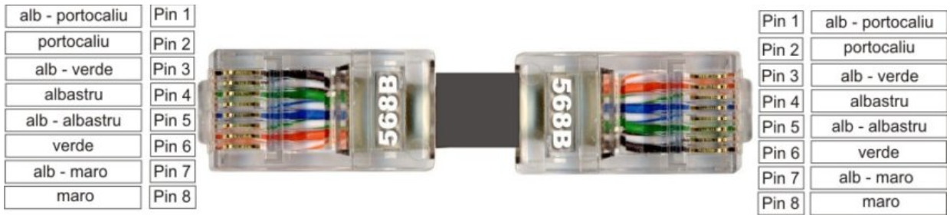
Fig. 8 Ordinea firelor într-un cablu Straight-Through (cablu direct)

Cablurile straight-through sunt folosite (figura 9) la interconectarea echipamentelor de categorii diferite, de exemplu:
◦ calculator cu hub/switch;
◦ switch cu router;

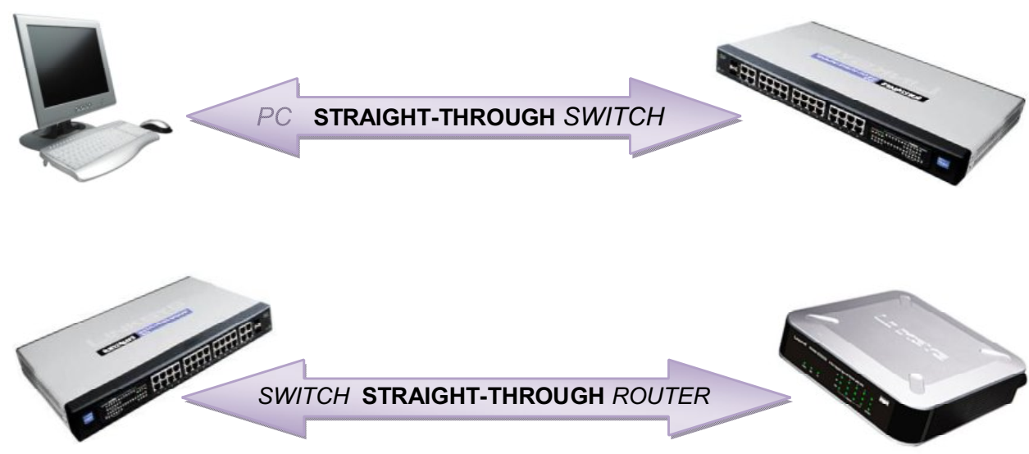
Fig. 9 Tipuri de echipamentece se interconectează cu cablu Straight-Through (cablu direct)

● Cross-over cable (cablul inversor)- dacă se inversează la cele două capete ale unui patch-cord firele corespunzătoare pinilor folosiţi pentru transmisie, respectiv recepţie, se obţine un cablu cross-over. Acest cablu inversează pinii 1 şi 2 cu pinii 3 şi 6. Pinul 1 ajunge în cealaltă parte la pinul 3 şi pinul 2 la pinul 6. Acest cablu se realizează făcând un conector pe standardul A şi una pe standardul B. Practic se inversează perechile portocaliu cu verde (figura 10).

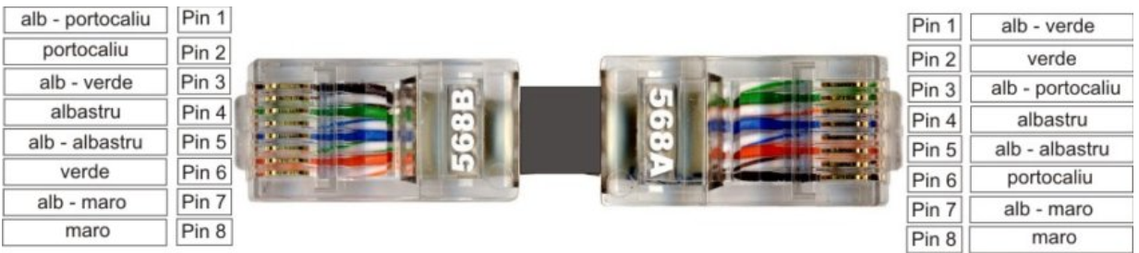
Fig. 10 Ordinea firelor într-un cablu Cross-Over (cablu inversor)

Cablurile crossover sunt folosite (figura 11) la interconectarea echipamentelor similare, de exemplu:
◦ calculator cu calculator;
◦ switch cu hub;
◦ calculator cu router;
Un calculator foloseşte pinii 1 şi 2 ai conectorului pentru a transmite date, respective pinii 3 şi 6 pentru recepţia informaţiilor. Pentru a putea comunica între ele, două calculatoare interconectate doar printr-un cablu UTP necesită inversarea la cele două capete ale patchcord-ului a pinilor de transmisie cu cei destinaţi recepţiei. De aceea, în cazul unui asemenea aranjament, se folosesc cabluri crossover, care inversează pinul 1 cu pinul 3, respectiv pinul 2 cu pinul 6.

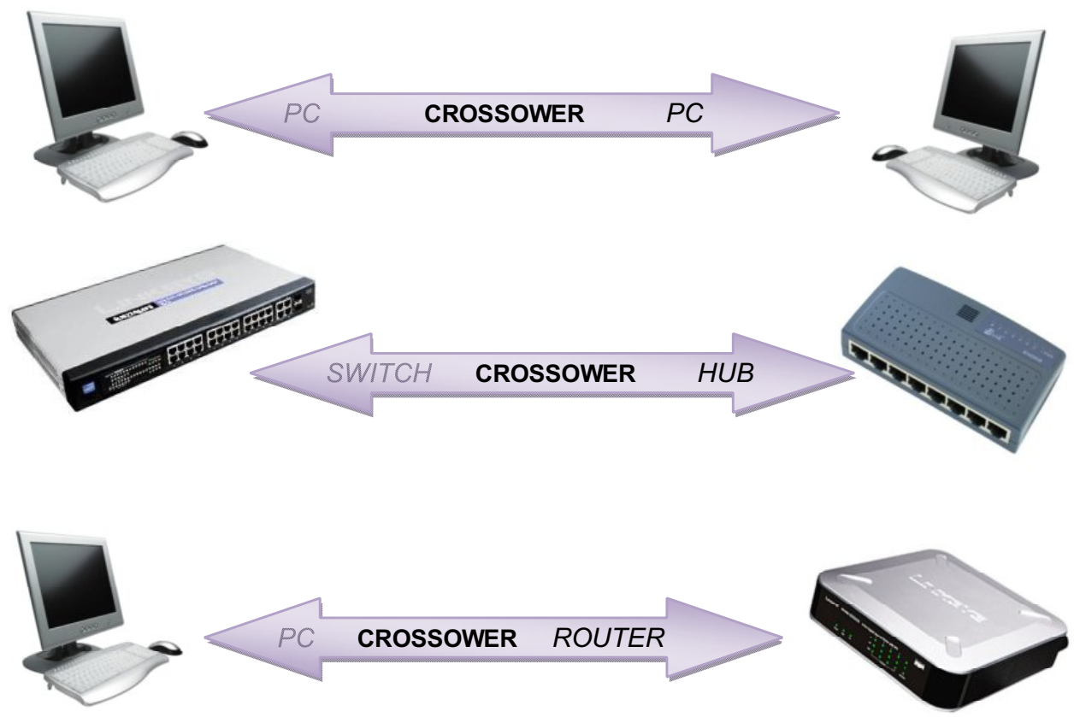
Fig 11 Tipuri de echipamente ce se interconectează cu cablu Cross-Over (cablu inversor)

Switch - urile de ultimă generaţie acceptă ambele tipuri de cabluri (straight-through şi crossover), indiferent de echipamentul la care se conectează, autoconfigurându-se corespunzător. Tehnologia folosită care face posibilă autoconfigurarea se numeşte MDI / MDI-X.
● Rollover cable – (Cablu consolă) dacă se dispun firele la celălalt capăt în ordine inversă, se obţine un cablu rollover. Este un tip de cablu null-modem care este des folosit pentru conectarea unui calculator cu portul consolă a unui router sau switch (figura 12).

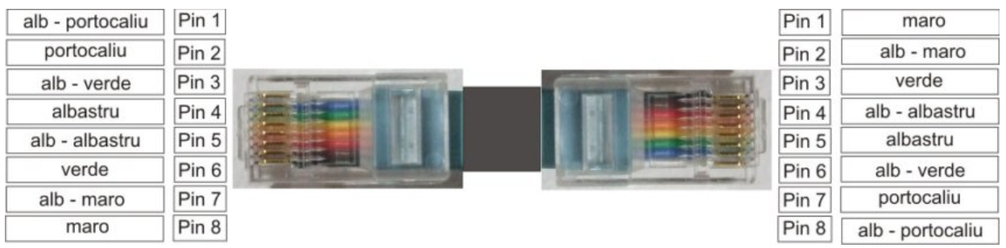
Fig. 12 Ordinea firelor într-un cablu Rollover (cablu consolă)

Aceste routere sau switchuri moderne sunt echipate cu un port "consolă", prin intermediul căruia se face posibilă configurarea echipamentului folosindu-se un laptop sau un desktop şi un program gen Hyperterminal

b) Cabluri coaxiale
Cablul coaxial constă dintr-un miez de cupru, înconjurat de un înveliş izolator, apoi de un strat de ecranare format dintr-o plasă metalică şi de o cămaşă exterioară de protecţie (Fig 13). Ecranele protejează datele transmise prin cablu, eliminând zgomotul, astfel datele nu vor fi distorsionate. Miezul unui cablu coaxial transportă semnale electrice. Aceste semnale electrice reprezintă datele. Dacă miezul şi plasa de sârmă se ating, se produce un scurtcircuit. Acesta conduce la distrugerea datelor care circulă prin cablu. Cablul coaxial este destul de rezistent la interferenţe. Acesta a fost motivul pentru care cablul coaxial a fost utilizat în cazul distanţelor mari. Tipuri de cablu coaxial:
● Thicknet 10BASE5 (figura 13) este un cablu coaxial gros (aprox. 12 mm) care a fost folosit în reţelistică şi funcţiona la viteze de 10 megabiţi pe secundă până la o distanţă maximă de 500 de metri;
● Thinet 10BASE2 (figura 14) este un cablu coaxial subţire (aprox. 6 mm), care a fost folosit în reţelistică şi funcţiona la viteze de 10 megabiţi pe secundă până la o distanţă maximă de 185 de metri, după ce semnalul începea să se atenueze. Face parte din familia numită RG-58 şi are o impedanţă de 50 ohmi.

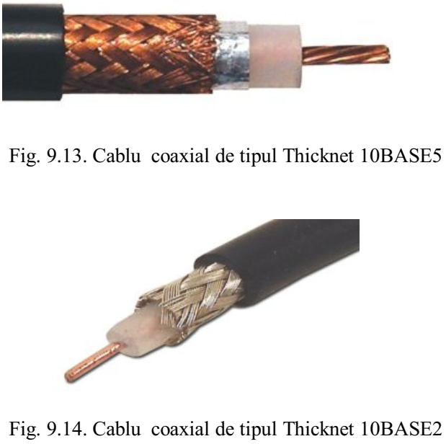
Fig. 13 Cablu coaxial de tipul Thicknet 10BASE5 Fig14 Cablu coaxial de tip Thicknet 10BASE2

Pentru conectarea la calculator (figura 15) se folosesc componente de conectare BNC (British Naval Connector), astfel:
● Conectorul de cablu este sertizat la cele două capete ale cablului;
● Conectorul BNC-T cuplează placa de reţea din calculator la cablul de reţea;
● Conector BNC bară conectează doua segmente de cablu coaxial subţire;
● Terminatorul BNC se foloseşte la fiecare capăt al magistralei pentru a absorbi semnalele parazite. Fără terminatoare o reţea de tip magistrală nu poate funcţiona.

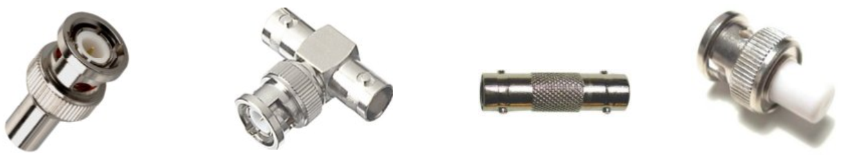
Fig. 15 Conector de cablu; Conector BNC-T; Conector BNC bară; Terminator BNC

Cablul coaxial este destul de rezistent la interferenţe. Acesta a fost motivul pentru care cablul coaxial a fost utilizat în cazul distanţelor mari.
Avantajele utilizării cablurilor coaxiale:
● Răspunsul foarte bun în frecvenţă (cablurile coaxiale permit transmisia unei benzi foarte largi de frecvenţe, de la frecvenţe joase la frecvenţe foarte înalte ca în cazul semnalelor de cablu TV şi a semnalelor video analogice);
● Sunt mai robuste decât cablurile cu perechi rasucite;
● Pot fi folosite pentru distanţe mai mari decât în cazul cablurilor torsadate;
● Sunt mai ieftine decât fibra optică.
Dezavantajele folosirii cablurilor coaxiale:
● Dacă scutul din cupru nu este legat la împământare atunci vor apărea interferenţe electromagnetice puternice (zgomotele electrice vor interfera cu semnalul transmis);
● Unele cabluri coaxiale au un diametru mare ceea ce determină o scădere a flexibilităţii şi utilizarea unor conductoare groase;
● Rata de transfer a informaţiei este de până la 10 Mbps care este mult mai mică în comparaţie cu rata de transfer a cablurilor cu perechi răsucite care este cuprinsă în intervalul de la 100 Mbps la 1Gbps sau chiar 10Gbps.
Există şi alte tipuri de cabluri coaxiale :
● Cablul triaxial (triax) - figura 16 - este un cablu coaxial care are un al treilea rând de dielectric şi material conductor. Scutul extern care este împământat protejează scutul intern de interferenţe electromagnetice din afara sursei.

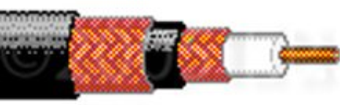
Fig. 16 Cablu triaxial

● Cablul coaxial semirigid - figura 17 - utilizează o teacă dură din cupru. Acest cablu oferă o ecranare superioară în comparaţie cu alte tipuri de cabluri chiar şi la frecvenţe înalte, marele dezavantaj fiind acela, după cum spune şi numele, că nu este flexibil.

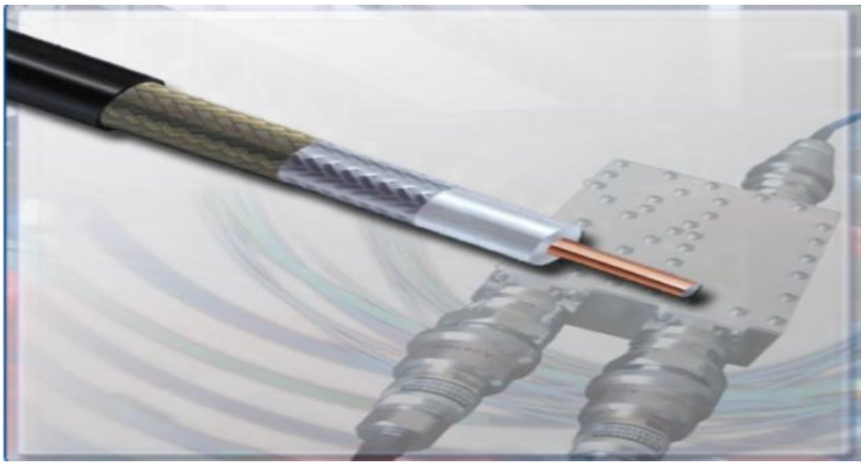
Fig. 17 Cablu coaxial semirigid

c) Cabluri şi conectori de fibră optică
În acest tip de cablu, fibrele optice transportă semnale de date digitale sub forma unui impulsuri luminoase modulate. Prin fibră optică nu circulă semnale electrice, ca urmare, este un mod sigur pentru transport de date, deoarece datele nu pot fi interceptate. Un cablu cu fibră optică, este format dintr-una sau mai multe fibre optice învelite intr-o teacă sau cămaşă. Fibra optică este un conductor din sticlă sau plastic. Fibrele optice sunt alcătuite dintr-un cilindru de sticlă, numit armătură. Fiecare fibră de sticlă transmite semnalele într-o singură direcţie. Tehnic vorbind, transmisia datelor prin fibra optică se bazează pe conversia impulsurilor electrice în lumină. Aceasta este apoi transmisă prin mănunchiuri de fibre optice până la destinaţie, unde este reconvertită în impulsuri electrice.
Câteva din avantajele utilizării fibrelor optice sunt următoarele:
● rată de transfer foarte mare în raport cu celelalte tipuri de conexiune (practice nelimitată, şi încă imposibil de folosit la maximum de către aplicaţiile existente);
● mai multă siguranţă - fibra optică este insensibilă la perturbaţii electromagnetice şi este inaccesibilă scanărilor ilegale (interceptări ale transmisiunilor);
● posibilitatea de instalare rapidă şi simplă, în orice condiţii, datorită greutăţii reduse a cablului optic şi existenţei mai multor tipuri de cabluri;
● fibra optică reprezintă soluţia pentru accesul de mare viteză la serviciile Internet, utilizând fibra optică pentru conexiuni dedicate permanente. Este recomandată firmelor cu un număr mare de posturi de lucru cuplate la reţeaua Internet şi cu un transfer informaţional susţinut pe tot timpul unei zile de lucru.
Proprietăţile de bază ale fibrei optice sunt următoarele:
● Fibra optică are o structura cilindrică;
● Este construită din SiO₂;
● Este un ghid de undă;
● Are un coeficient de atenuare pe km foarte mic;
● Fabricată din sticlă printr-un proces de turnare la cald;
● Indicele de refracţie al miezului este întotdeauna mai mare decât indicele de refracţie al învelişului primar (cladding);
● Fenomenul de propagare a luminii este bazat pe reflexia internă totală în miezul fibrei.
Tipuri de cabluri cu fibră optică (figura 18):
● Single Mode – cablul cu fibră optică unimodal permite doar unui singur mod (lungime de undă) de lumină să treacă prin fibră. Acest tip de cablu permite lăţimi de bandă mari precum şi parcurgerea unor distanţe mult mai mari. Cablul are un miez foarte subţire. Este mai greu de fabricat, foloseşte rază laser ca metodă de generare a luminii şi poate transmite semnale la distanţe de zeci de kilometri cu uşurinţă. Lungimea maximă a cablului este de 10 km sau chiar mai mult. Miezul fibrei este de 9 microni în diametru şi transmite lumina de la laser în infraroşu (lungimea de undă este de la 1300 nm până la 1550 nm). Cablul unimodal este folosit de obicei pentru magistralele de comunicaţii dintre campusuri şi oraşe;
● Multimode – cablul de fibră optică multimodal permite propagarea a multiple moduri de lumină prin fibră. Cablul are un miez mai gros decât cablul single-mode. Este mai uşor de fabricat, poate folosi surse de lumină mai simple (LED-uri) şi funcţionează bine pe distanţe de câtiva kilometri sau mai puţin. De obicei lungimea maximă a cablului este de 2 km. Miezul fibrei optice este de 62.5 microni în diametru şi transmite lumina în infraroşu de la LED-uri (lungimea de undă de la 850 nm la 1300 nm). Este utilizat adeseori pentru aplicaţiile grup de lucru şi pentru aplicaţiile intra-clădire;

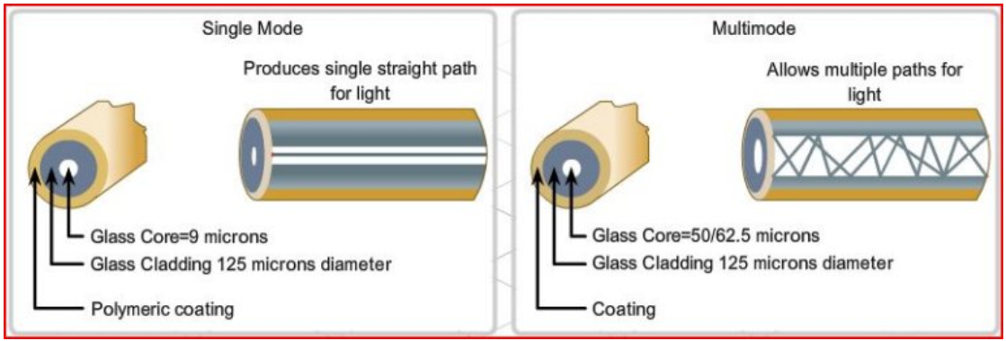
Fig. 18 Cabluri de fibră optică

Exista mai multe tipuri de conectori utilizaţi: SC, ST, LC, MT, MIC (FDDI) si FC (figura 19) Aceste tipuri de conectori pentru fibra optică sunt half-duplex, ceea ce permite datelor să circule intr-o singură direcţie. Astfel, pentru comunicaţie este nevoie de două fire. Părţi componente ale unei fibre optice sunt:
● miez (core) - centrul fibrei prin care circulă lumina;
● învelis optic (cladding) - material optic care înveleşte miezul şi care reflectă total lumina;
● învelis protector (coating) - înveliş de plastic care protejează fibra de zgârieturi şi umezeală

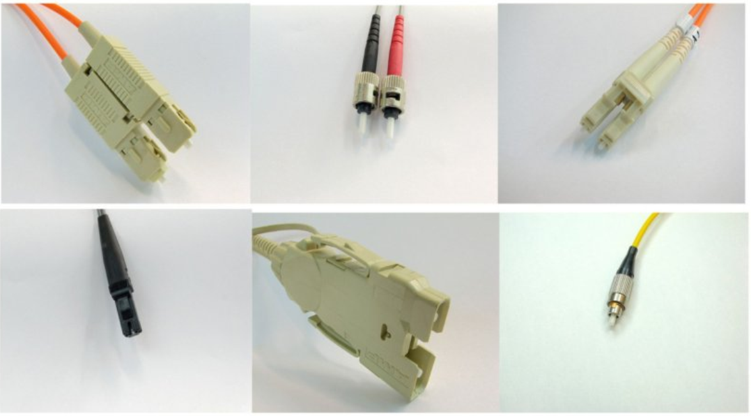
Fig. 19 Conectori pentru fibră optică

d) Wirelles
Wireless LAN, cunoscut şi sub denumirile de WLAN, 802.11 sau WiFi, deşi este cea mai recentă metodă de conectare, a cunoscut în ultimii ani o creştere fără precedent a popularităţii. Această popularitate se datorează chiar principalei sale caracteristici: lipsa cablurilor. Reteaua wireless are drept componentă principală un echipament care se numeşte Punct de Acces. El este un releu care emite şi receptează unde radio către, respectiv de la dispozitivele din raza sa de acţiune. Există şi dezavantaje în cazul reţelelor wireless. Pe langă cea mai uşoară utilizare şi cea mai mare flexibilitate, o reîea wireless este şi cea mai expusă din punct de vedere al vulnerabilităţii la interceptări neautorizate. La nivelul fizic, oricine poate să acceseze o reţea wireless. Din fericire, nu este suficient să ai acces la nivelul fizic pentru a obţine şi accesul efectiv la retea, deoarece producătorii echipamentelor de comunicaţii au conceput modalităţi de criptare a informaţiilor, care să le facă inaccesibile intruşilor. Securitatea reţelelor wireless este un punct de discuţie foarte aprins, deoarece din motive de necunoştinta a utilizatorilor sau de neprofesionalism al administratorilor, ori pentru a permite conectarea uşoară, aceste caracteristici de protecţie nu sunt întotdeauna activate. Figura 20 prezintă o imagine globală a standardelor wireless :

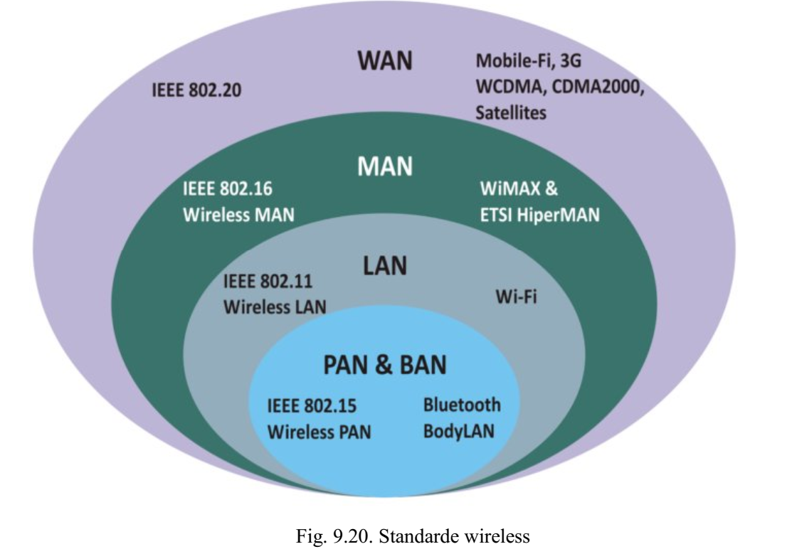
Fig. 20 Standarte wireless

Reţelele wireless se împart în două clase importante, factorul decisiv fiind frecvenţa de bandă. Tehnologiile mai vechi folosesc banda de 2.4 GHz, în timp ce variantele ulterioare folosesc banda mai lată, de 5 GHz.
În figura 21 se precizează principalele caracteristici ale celor mai utilizate tehnologii aplicate standardelor 802.11.

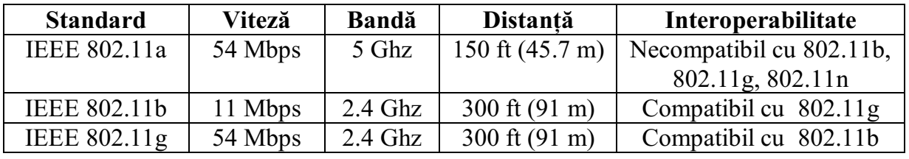
Fig. 21 Tehnologii 802.11

Standardul 802.11a a fost ratificat de IEEE în 16 septembrie 1999. Utilizează tipul de modulaţie OFDM. Are o viteză maximă de 54 Mbps cu implementări de pâna la 27 Mbps. Operează in banda ISM între 5,745 si 5,805 GHz şi în banda UNII (Unlicensed National Information Infrastructure) între 5,170 si 5,320 GHz. Aceasta îl face incompatibil cu 802.11b sau 802.11g. Frecvenţei utilizate mai mari îi corespunde o bătaie mai mică la aceeaşi putere de ieşire şi, cu toate că în subgamele utilizate spectrul de frecvenţe este mai liber în comparaţie cu cel din jurul frecventei de 2,4 GHz, în unele zone din lume, folosirea acestor frecvenţe nu este legala. Utilizarea unui echipament bazat pe acest protocol în exterior se poate face numai după consultarea autoritaţilor locale. De aceea, echipamentele cu protocolul 802.11a, cu toate ca sunt ieftine, nu sunt nici pe departe la fel de populare ca cele cu 802.11b/g. Standardul 802.11b - a fost ratificat de IEEE în 16 septembrie 1999 şi este, probabil, cel mai popular protocol de reţea wireless utilizat în prezent. Utilizează tipul de modulaţie DSSS (Direct Sequence Spread Spectrum). Operează în banda de frecvenţe ISM (Industrie, Stiinta, Medicina); nu sunt necesare licenţe atât timp cât se utilizează aparatura standardizată. Limitările sunt: puterea la ieşire de pâna la 1 watt iar modulaţiile numai de tipul celor care au dispersia spectrului cuprinsă între 2,412 şi 2,484 GHz. Are o viteză maximă de 11 Mbps. Standardul 802.11g a fost ratificat în iunie 2003. În ciuda startului întârziat, acest protocol este, în prezent, de facto protocolul standard în reţelele wireless, deoarece este implementat practic pe toate laptopurile care au placa wireless şi pe majoritatea celorlalte dispozitive portabile. Foloseşte aceeaşi subbandă de frecvenţe din banda ISM ca şi 802.11b, dar utilizează tipul de modulatie OFDM (Orthogonal Frecvency Division Multiplexing). Viteza maximă de transfer a datelor este de 54 Mbps, cu implementări practice la 25 Mbps. Viteza poate coborî până la 11 Mbps sau chiar la valori mai mici, trecând la tipul de modulatie DSSS, pentru a se realiza compatibilitatea cu mult mai popularul protocol 802.11b.

3. Codarea semnalelor codificarea şi decodificarea şirurilor de biţi;

Într-o transmisiune de date, informaţia transmisă poate fi de origine analogică sau numerică. Un semnal este considerat numeric (digital) dacă el este discretizat în timp şi în amplitudine, ceea ce înseamnă că amplitudinea sa poate lua doar anumite valori, care rămân constante pe intervale bine precizate de timp (respectiv pe intervalul corespunzător duratei unui simbol). Pentru semnalele analogice, amplitudinea acestora variază de o manieră continuă în timp. O informaţie analogică poate fi convertită în numeric, de exemplu semnalele video sau audio. De asemenea şi procesul invers este posibil, respectiv conversia din numeric în analogic. În general, semnalul binar propriu zis nu este transmis pe linia de comunicaţie sub forma sa brută, ci se utilizează diverse tehnici de codare a acestuia în prealabil. Motivele care stau la baza acestei codări sunt diverse:
● Recuperarea tactului necesar unei transmisii sincrone este facilitată de către secvenţele binare care prezintă tranziţii cât mai numeroase între două stări care corespund unor simboluri. Este astfel de dorit evitarea transmiterii unor secveţe de date care să corespundă unor şiruri lungi de 1, respectiv 0;
● Formarea spectrală („spectrum shaping”) a semnalului ce se transmite fără a utiliza tehnici de modulare sau filtrare. Acest lucru poate fi important de exemplu în aplicaţiile pe liniile telefonice, care introduc atenuări puternice ale semnalului la frecvenţe mai mari de 300kHz;
● Eliminarea componentei continue din semnal;
● Utilizarea eficientă a benzii de frecvenţă. Se pot transmite date cu un debit mai mare utilizând aceeaşi bandă de frecvenţă.

a) Codarea NRZ (Not Return to Zero)
Acest tip de codare foloseşte două nivele de tensiune diferite. Astfel un „1” logic este reprezentat printr-un nivel pozitiv de tensiune (+V), în timp ce unui „0” logic îi corespunde fie o tensiune nulă (0V)- în varianta unipolară NRZ, fie o tensiune negativă (- V) dacă ne referim la NRZ bipolar. Sunt uzuale trei tipuri de coduri NRZ (Non Return to Zero):
● NRZ-L (NRZ- Level): 1 - nivel ridicat, 0 – nivel coborât;
● NRZ-M (NRZ- Mark): 1- apare o tranziţie, 0 – nu apare nici o tranziţie;
● NRZ-S (NRZ- Space) 1 – nu apare nici o tranziţie, 0 – apare o tranziţie.
Codul NRZ-L – figura 22 - păstrează nivelul de semnal constant în timpul intervalului de bit, fiind alocat câte un nivel fiecărei stări logice. În cazul NRZ-M sau NRZ-S are loc o schimbare (tranziţie) a nivelului la începutul intervalului de bit pentru una din stările logice şi nici o tranziţie pentru starea complementara.

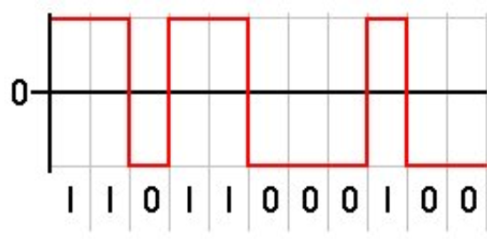
Fig. 22 Codare NRZ -L

În codarea NRZ_M ( Non Return to Zero - Mark ) bitul 1 este reprezentat alternative prin nivelele logice H şi L iar bitul 0 este reprezentat prin nivelul logic utilizat pentru reprezentarea ultimului bit 1 - figura 23. Această codare diferenţială sau prin tranziţii rezolvă problema ambiguităţii de fază care poate apare prin inversarea firelor unei linii de transmisie, ceea ce conduce la obţinerea informaţiei negate, în cazul utilizării codului NRZ-L.

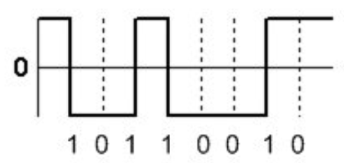
Fig. 23 Codare NRZ - M

În codarea NRZ_S (Non Return to Zero - Space), accepţia este inversă, biţii 1 şi 0 schimbându-şi rolurile. Principalul dezavantaj al codării de tip NRZ îl constituie lipsa tranziţiilor în cazul unor secvenţe lungi de biţi identici, ceea ce poate duce la pierderea sincronizării la receptor.

b) Codarea Bifazică
Se utilizează trei variante ale acestui tip de codare: BIΦ-L, BIΦ-M, BIΦ-S. Prima dintre ele (BIΦ-L) este cunoscută şi sub denumirea de codare Manchester, şi va fi prezentată ulterior. În ceea ce priveşte codarea BIΦ-M, ea presupune apariţia unei tranziţii la începutul oricărui interval de bit. Dacă bitul este de „1”, atunci o a doua tranziţie va apare la mijlocul intervalului de bit. Pentru transmisia unui „0” nu se va mai produce nici un fel de tranziţie. Codarea BIΦ-S este exact inversa codării BIΦ-M (tranziţie la începutul intervalului de bit, urmată de o altă tranziţie la jumătatea acestui interval dacă se transmite „0”, sau fără tranziţie dacă se transmite „1”).
● Codarea Manchester
Ideea care stă la baza codării Manchester este aceea de a determina o tranziţie pentru semnalul emis, tranziţie care să apară la mijlocul perioadei de bit. Astfel, un „1” este reprezentat printr-o tranziţe de la nivelul +V la nivelul –V, în timp ce unei tranziţii de la nivelul –V la nivelul +V îi corespunde un „0” - figura 24. Este evident că în acest fel se asigură sincronizarea între emiţător şi receptor, chiar şi în cazul transmisiei unor secvenţe lungi de „0” sau „1”. Mai mult decât atât, întrucât simbolurile binare sunt reprezentate prin tranziţii şi nu prin nivele constante (stări) ca la codarea de tip NRZ, scade drastic probabilitatea apariţiei unor erori. Un zgomot care afectează semnalul poate modifica nivelele transmise, dar este puţin probabil că el va duce la inversarea tranziţiei sau la lipsa ei, conducând astfel la erori la recepţie.

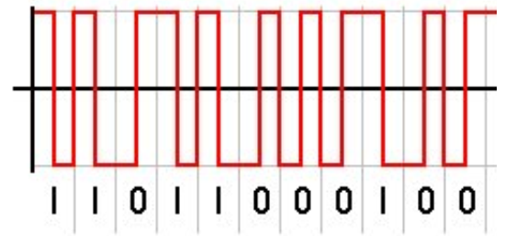
Fig. 24 Codare Manchester

Dezavantajul codării Manchester constă în faptul că, pentru a transmite cu un anumit debit binar, este nevoie de o bandă de frecvenţe disponibilă dublă faţă de cea pe care am utiliza-o în cazul altor tipuri de codare.
● Codarea Manchester diferenţială
La baza codării Manchester diferenţiale stă prezenţa sau absenţa unei tranziţii la începutul intervalului de tact. Astfel, un bit de „1” este reprezentat prin lipsa unei tranziţii, în timp ce fiecare bit de „0” este semnificat prin prezenţa unei tranziţii - figura 25. Avantajele, respectiv dezavantajele acestui tip de codare sunt în general aceleaşi ca la codarea Manchester nediferenţială.

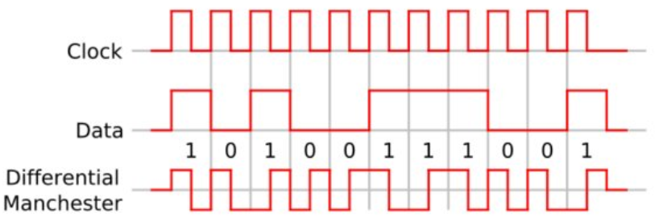
Fig. 24 Codarea Manchester diferențială

Avantajele codurilor Manchester.
● Sunt eliminate ambele neajunsuri ale codurilor NRZ.
● Codul se autosincronizează prin existenţa obligatorie a unei tranzitii de nivel la mijlocul fiecărui bit.
● Nivelul mediu al semnalului în canal este 0, valabil pentru fiecare bit.
Dezavantajele codurilor Manchester
● Pentru a asigura aceeaşi viteză de transmisie de date ca la NRZ este necesară o viteză de modulare a impulsului de două ori mai mare, de aici şi o lăţime de bandă a mediului de transmisie de două ori mai mare.

